МИНИСТЕРСТВО ЗДРАВООХРАНЕНИЯ ОМСКОЙ ОБЛАСТИ

БПОУ ОМСКОЙ ОБЛАСТИ «МЕДИЦИНСКИЙ КОЛЛЕДЖ»

Рабочая тетрадь

Для самоподготовки студентов

По ПМ Выполнение работ по профессии Младшая медицинская сестра по уходу за пациентами

Для специальности Сестринское дело, Лечебное дело,

Акушерское дело.

На тему: «Уход за пациентом при патологии органов пищеварения»

Преподаватель «Основ сестринского дела»

Комарова Г.Я

Омск

2015

Составитель: Комарова Г.Я.- преподаватель основ сестринского дела, медицинская сестра с высшим сестринским образованием.

Рабочая тетрадь. ЦМК ОСД , 2015 - 15 с.

Пособие для студентов медицинского колледжа для специальности Сестринское дело, Лечебное дело, Акушерское дело.

Утверждено на заседании ЦМК от _21_ 01_ 2015года

Целью данного учебного пособия является помощь студентам в изучении предмета «Основы сестринского дела». Данное пособие поможет студентам развить логическое , клиническое мышление, практические навыки свободного владения материалом и применить полученные знания к конкретным, практическим ситуациям.

**К концу изучения раздела**  с**тудент должен ответить на тестовые вопросы, решать ситуационные задачи, самостоятельно ответить на вопросы:**

1. Перечислить показатели нормального пищеварения;
2. Дать понятие о диспепсических расстройствах;
3. Перечислить проблемы пациента с нарушенной функцией кишечника;
4. Сестринские вмешательства при запоре, поносе, недержании кала; болях в животе, рвоте, признаках желудочного кровотечения.
5. Дать понятие о клизме, виды клизм, растворы для постановки клизм.
6. Назвать цель и виды промывания желудка.
7. Пересказать алгоритм зондового промывания желудка
8. Назвать цель дуоденального зондирования.
9. Перечислить порядок подготовки пациента.
10. Алгоритм процедуры дуоденального зондирования

**2. К концу занятия студент должен уметь**:

1. Конспектировать излагаемый материал.
2. Оказать помощь пациенту при запоре, поносе, недержании кала, метеоризме.
3. Выполнять на фантоме процедуры:

-постановка газоотводной трубки;

-постановка очистительной клизмы;

-постановка сифонной клизмы;

-постановка гипертонической клизмы;

-постановка масляной клизмы;

-постановка лекарственной клизмы;

6. Оказывать помощь пациенту при болях в животе, рвоте, признаках желудочного кровотечения.

7. Выполнить на фантоме процедуру зондового промывания желудка.

8. Подготовить пациента к дуоденальному зондированию.

9. Выполнить на фантоме процедуру дуоденального зондирования.

Содержание

1. Тема № 1 «Постановка газоотводной трубки и клизм».
2. Тема № 2 «Промывание желудка».
3. Тема № 3 «Проведение дуоденального зондирования».
4. Контрольные задания.

ТЕМА № 1

«Уход за пациентом при патологии органов пищеварения. Постановка газоотводной трубки и клизм».

1. Нарисовать последовательно все органы системы пищеварения:

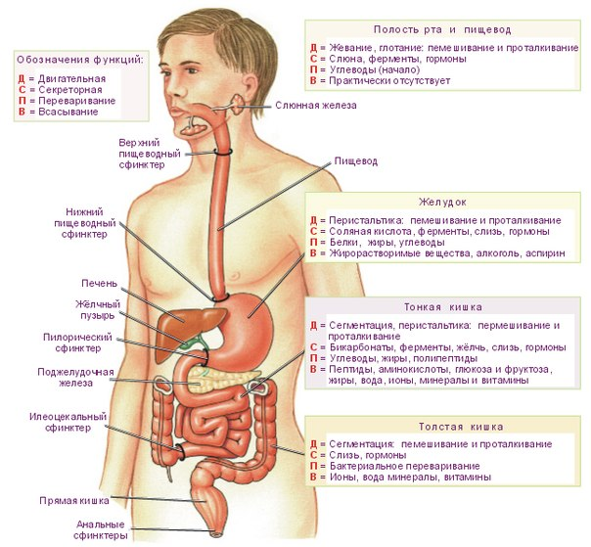

1. Проблемы пациента при нарушении функции системы пищеварения: дисфагия, изжога, отрыжка, _________, _____________, нарушение аппетита , боль в желудке, метеоризм, __________, ___________, желудочно- кишечное кровотечение (***вписать недостающие проблемы***).
2. Повышенный аппетит называется - ________ и возникает при ________
3. Рвота центрального происхождения возникает при _________________
4. Сестринский уход за пациентом при рвоте цвета «кофейной гущи»: а) Уложить пациента без подушки, придав ногам возвышенное положение; б) Запретить пациенту двигаться, принимать пищу и лекарства, разговаривать; в)________________________; г)________________________; д)________________________;
5. Постановка клизм абсолютно противопоказана при: а__________________

б__________________

в__________________

г__________________

1. Нарисовать необходимое оборудование для постановки очистительной клизмы.
2. Выберите правильное положение тела человека при постановке клизмы и дорисуйте нижний отдел толстого кишечника (*прямую и сигмовидную*).

а)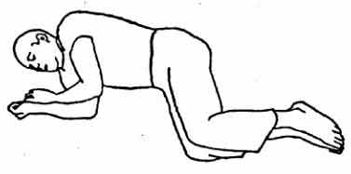 б) 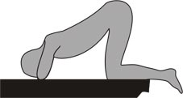

в) 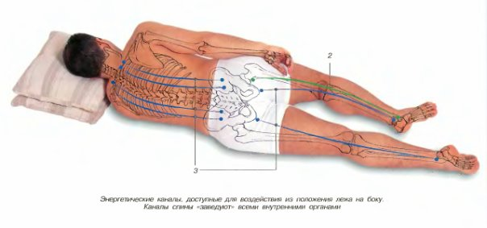 г) 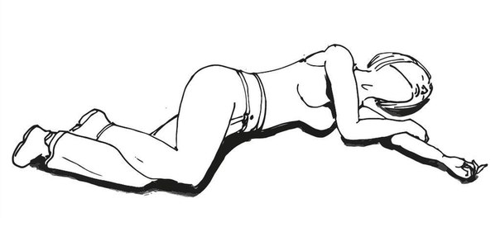

д)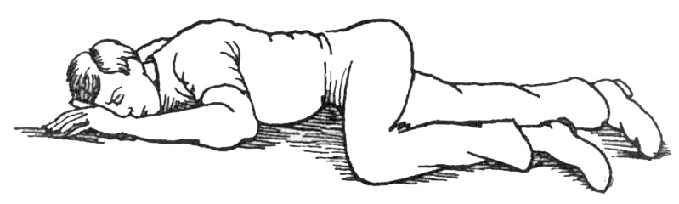

1. Заполните таблицу: *отметить знаком* +

|  |  |  |  |  |  |  |
| --- | --- | --- | --- | --- | --- | --- |
| Проблемы  сестр  вмешательства | Кружка Эсмарха | Газоотводная трубка | Шприц Жанэ | NaCl 10% | Измерить АД | Пузырь со льдом |
| Метеоризм |  |  |  |  |  |  |
| Запор |  |  |  |  |  |  |
| Внутренние отеки |  |  |  |  |  |  |
| Кишечное кровотечение |  |  |  |  |  |  |

ТЕМА № 2

«Уход за пациентом при патологии органов пищеварения. Промывание желудка».

1. Функции желудка: а) моторная; б)___________; в)_____________;
2. Показания для промывания желудка:_________________________
3. Для промывания желудка пациенту без сознания необходимо оборудование ________________________________________и при этом зонд вводить___(*как)*_______в положении тела человека____(*какое)*______.
4. Сестринский уход при рвоте у тяжелобольного. (*отметить правильный набор букв).*

|  |  |  |  |  |
| --- | --- | --- | --- | --- |
| *1* | *2* | *3* | *4* | *5* |
| *Б,В,Д,Е,З* | *А,Б,Г,Е,Ж,З,И* | *А,Б,В,Г,З,И* | *А,Б,В,Г,Д,Ж,И* | *В,Г,Д,Ж,З,И* |

А) полотенце

Б) подкладная клеёнка

В) лоток,

Г) стакан с водой или антисептическим раствором,

Д) шпатель,

Е) кружка Эсмарха

Ж) резиновый грушевидный баллон,

З) назогастральный зонд

И) перчатки

5. Противопоказания для промывания желудка:_________________

6.Отравление лекарственными препаратами из группы сильнодействующих является показанием для промывания желудка: *непосредственно на месте происшествия* или *в стационаре, где имеется реанимационное отделение.*  (*выбрать*)

7. Положение пациента при желудочном кровотечении____________

8. Возможные проблемы пациента при промывании желудка:_______

9. Составить примерный план беседы с пациентом-подростком, отказывающийся от процедуры промывания желудка при отравлении.

ТЕМА № 3

«Уход за пациентом при патологии органов пищеварения. Проведение дуоденального зондирования».

1. Цель дуоденального зондирования: Получение 3-х порций желчи для исследования. Назвать порции:___, ____, ____.

Закрасить пробирки с порциями (*цветными карандашами*) и подписать.

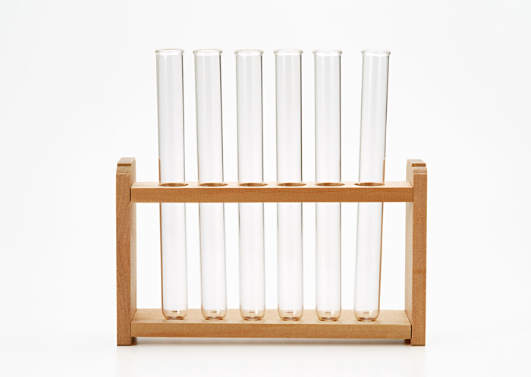

1. Показания дуоденального зондирования: Заболевания: желчного пузыря, _________________, ____________________.
2. Возможные проблемы пациента:

- Позывы на рвоту при введении зонда.

- Страх манипуляции.

Прекращать манипуляцию или продолжать? Да, Нет.

1. В каком случае следует прекратить манипуляцию? ________________
2. Зонд одноразового использования следует__________, согласно СанПиНу №__________.
3. После использования грелки, следует ее обработать ____(*как)_______.*
4. Дуоденальный зонд с оливой после процедуры поместить в ________.
5. Пробирки транспортировать в лабораторию __*в штативе*__, __*на водяной бане*__, _*в руках*__ и при температуре _360_36-370_380_38-390_39-400.
6. Зондирование проводится: __*натощак__ , ___за 1 час до еды__, __через пол часа после еды___. (Нужное выделить).*

Тестовые задания по теме «***Сестринский уход за пациентами при патологии функции органов пищеварения***».

Вариант № 1

1. Форма 003у это

1. статистический талон выбывшего из стационара
2. экстренное извещение в СЭС
3. амбулаторная карта больного
4. температурный лист
5. карта стационарного больного

2. Туалет наружных половых органов тяжелобольным осуществляется

1. 1 раз в день
2. 1 раз в неделю
3. после каждого акта мочеиспускания и дефекации
4. не больше 2 раз в день
5. вообще не осуществляется

3. Для постановки сифонной клизмы необходимо приготовить воды в количестве ___________ .

4. Для проведения очистительной клизмы необходимо приготовить

1. грушевидный балон
2. шприц Жанэ. Газоотводная трубка
3. система из 2 зондов с воронкой
4. кружка Эсмарха, наконечник,вазелиновое масло, вода
5. кружка Эсмаарха и воронка

5. Для промывания желудка необходимо воды в количестве______________

6. Непроизвольное выбрасывание содержимого желудка наружу через пищевод, рот, иногда носовые ходы называется:

1. изжога
2. отрыжка
3. рвота
4. икота
5. запор

7. Назовите объемы жидкости, используемые для постановки гипертонической клизмы___________.

8. При очистительной клизме вводится воды

1. 3л .
2. 2л.
3. 1-1,5л
4. 8-10л
5. 0,5л

9. Для проведения лекарственной клизмы необходимо приготовить лекарственное вещество в количестве:

1. 10-20 мл.
2. 1-1,5 литра
3. 50-100 мл.
4. 10-12 литров
5. 100-200 мл

10.Противопоказаниями для постановки клизм являются

1. острые заболевания области заднего прохода
2. геморрой
3. зияние заднего прохода
4. выпадение прямой кишки
5. все ответы верны

11. На какую глубину вводится назогастральный зонд

1. от козелка уха до кончика носа
2. 52–75 см
3. 28–30 см
4. от передних резцов до мечевидного отростка и плюс ладонь пациента
5. 35– 40 см

12. Газоотводная трубка вводится на глубину _________________.

13. При масляной клизме опорожнение кишечника наступает через:

1. 10-15 мин
2. 1 -1,5 часа
3. 10-12 часов
4. 30-40 мин
5. 1-2 дня

14. Какие из перечисленных характеристик определяют строгий постельный режим

1. больные находятся в постели в определенном положении
2. изменение положения больного в постели производится медицинским персоналом
3. запрещаются самостоятельные активные повороты туловища больного
4. запрещаются самостоятельные движения руками и ногами
5. запрещается прием воды и пищи через рот

15. Искусственное питание через гастростому применяют при:

1. неукротимой рвоте
2. отказе от пищи
3. опухолях пищевода
4. бессознательном состоянии
5. метеоризме

16. Рвотные массы больного необходимо:

1. вылить в унитаз сразу после рвоты
2. отправить в лабораторию
3. оставить до прихода врача в случае наличии в них крови
4. оставить до прихода врача в любом случае
5. нет правильного ответа

17. Для промывания желудка необходимо приготовить воду в количестве:

1. 5-6л.

2. 10-12 л.

3. 1-1,5 л.

4. 100-200 мл.

5. 100мл

18. Показанием для сифонной клизмы является:

1. обезвоживания
2. перед родами
3. перед лекарственной клизмой
4. непроходимость кишечника

кишечное кровотечение

19. Гипертоническая клизма рекомендуется при:

1. острых воспалительных заболеваниях кишечника
2. массивных отеках
3. язвенном калите
4. отравлениях

кровотечениях

20. Для взятия кала на скрытую кровь необходимо:

1. назначить препараты, содержащие железо
2. отменить препараты, содержащие железо
3. на ночь больному дать слабительное
4. накануне сделать очистительную клизму
5. назначить активированный уголь

Тестовые задания по теме «***Сестринский уход за пациентами при патологии функции органов пищеварения***».

Вариант № 2

1. Для постановки масляной клизмы необходимо приготовить_____________

2. Для постановки гипертонической клизмы используют :

1. растительное масло,

2. 10% раствор натрия хлорида, газоотводная трубка. вазелин

3. 5% раствор глюкозы,

4. 0,80% раствор натрия хлорида.

5. 10% раствор натрия хлорида

3. Очистительную клизму ставят пациенту:

1. первые дни после операции на желудочном кишечном тракте,

2. запор на фоне массивных отеков,

3. перед родами, перед операцией

4. для введения в кишечник пациента больших доз лекарственных веществ.

5. после родов

4. Перед постановкой капельной клизмы необходимо:

1. соблюдать диету в течение 2 дней,

2. сделать пациенту сифонную клизму,

3. поставить пациенту газоотводную трубку,

4.за 30 мин сделать очистительную клизму

5. за 2 часа сделать очистительную клизму

5. Для очистительной клизмы нужно приготовить:

1. кружку Эсмарха и наконечник, 1,0-1,5 воды

2. резиновый баллон,

3. шприц Жане, вазелиновое масло

4. два толстых желудочных зонда и воронку,

5. 10% натрия хлорида

6. Для постановки сифонной клизмы необходимо приготовить:

1. кружку Эсмарха и наконечник,

2. резиновый баллон,

3. шприц Жане,

4. два желудочных зонда, соединенных стеклянной трубкой, воронкой, вода10л

5. газоотводная трубка и вазелиновое масло

7. Как часто проводят смену постельного белья тяжелобольным?

1. после каждого акта мочеиспускания и дефекации

2. по требованию больного

3. не меняют вообще

4. 1 раз в день

5. 1 раз в 7 -10 дней и по мере загрязнения.

8. Для профилактики пролежней необходимо:

1. каждые 10 ч менять положение больного;
2. делать массаж в местах костных выступов;
3. протирать кожу дезинфицирующим раствором (хлормисептом);
4. всё вышеперечисленное;
5. ничего из перечисленного выше.

9. При язвенной болезни двенадцатиперстной кишки с повышенной секреторной функцией желудка назначают диету № _________________

10. Для приготовления 0,2% рабочего раствора деохлора:

1. 7 таб деохлора на 10 л воды;
2. 200 мл деохлора на 10 л воды;
3. 500 мл 10% раствора хлорной извести добавляется к 9,5 л воды;
4. 14таб деохлора на 10 л воды;
5. 1,5 л 10% раствора хлорной извести добавляется к 8,5 л воды.

11. Сколько раз необходимо повторять процедуру промывания желудка сифонным методом?

1.3 раза.

2.До окончания приготовленной для процедуры воды.

3.До чистой воды.

4.10 раз.

5. 5 раз.

12. Если во время введения зонда появляется кашель, то_________________

13. Что характерно для кишечного кровотечения?

1. Частая рвота с прожилками неизменённой крови.
2. Лихорадка.
3. Дёгтеобразный стул.
4. Редкий пульс.
5. Артериальная гипертензия.

14. Вода какой температуры показана при проведении очистительной клизмы при спастическом запоре?

1. Горячая 400.
2. Прохладная 120.
3. Температуры тела.
4. По желанию больного.
5. Ледяная.

15. Через какое время после применения гипертонической клизмы наступает дефекация?

1. Через 20- 30 мин.
2. Через 2-3 ч.
3. Через 10-12 ч.
4. Через 1 ч.
5. Через 24 ч.

16. Перед выполнением любой медицинской манипуляции руки медперсонала обрабатывают на –

1. социальном уровне
2. гигиеническом уровне
3. механическом уровне
4. термическом уровне
5. вообще не обрабатывают

17. Утилизация одноразовых медицинских изделий проводится согласно СанПиНа _________________

18. Температура воды при постановке очистительной клизмы при атоническом запоре составляет

1. 30-40 градусов
2. 40-50 градусов
3. 25-26 градусов
4. 36-37 градусов
5. 12-20 градусов

19. Глубина введения наконечника при постановке сифонной клизмы

1. 3-5см
2. 10-20см
3. 30-40см
4. чем глубже, тем лучше
5. 3-5 см по направлению к пупку и 5-6 см по направлению к позвоночнику

20. Второй этап сестринского процесса _______________________.

СИТУАЦИОННЫЕ ЗАДАЧИ *(ответы записать в дневнике практических занятий)*

Задача № 1

У пациента с язвенной болезнью желудка возникла рвота цвета кофейной гущи, он побледнел, понизилось АД, пульс нитевидный.

1. Ваш сестринский диагноз ?
2. План сестринских вмешательств по сестринскому процессу.

Задача № 2

Пациенту назначена лекарственная клизма.

1. Какая нужна предварительная подготовка? Зарисовать необходимое оборудование.

Задача № 3

У пациента жалобы на вздутие живота. Врач назначил постановку газоотводной трубки. м/с поставила газоотводную трубку, ввела ее в прямую кишку на 10 см. на 5 минут. После проведения процедуры у больного состояние не улучшилось.

1. В чем ошибка медсестры ?
2. Алгоритм постановки газоотводной трубки.

Задача № 4

Пациент опорожнил кишечник, м/с поместила судно с содержимым в раствор деохлора 1 таб. на 10 литров воды на 60 мин.

1. Права ли медсестра.
2. Если допущена ошибка, то какая?

***Задание студенту****: Составить самостоятельно кроссворды, задачи на данную тему.*